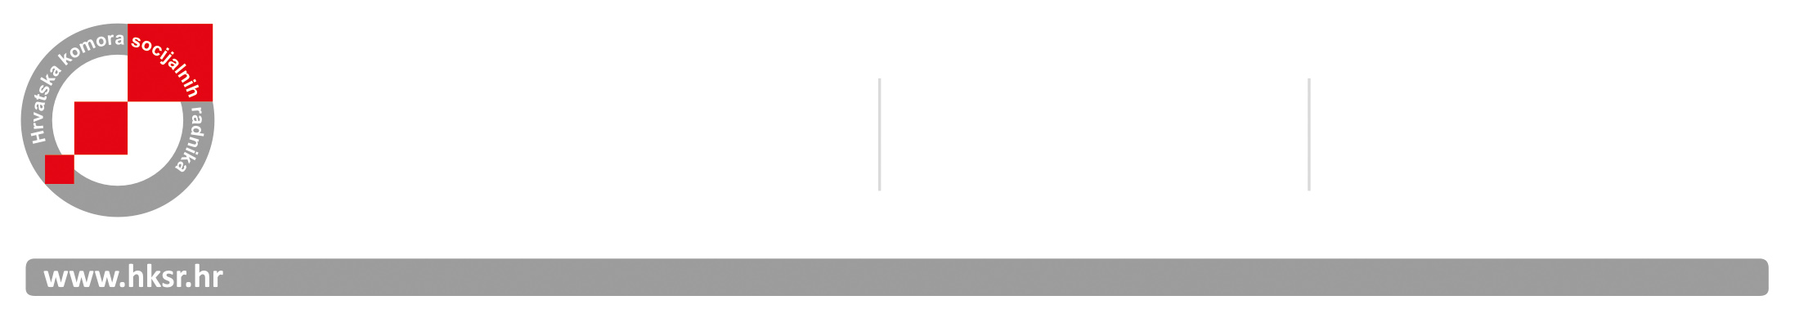
Ilica 35
10000 Zagreb
tel: +385 (0)1 7988574
fax: +385 (0)1 7988573
žiro račun
HPB
HR59 2390 0011 1005 7225 5
OIB: 15332268662
MBS: 080789528
e-mail:info@hksr.hr
KLASA: 030-01/18-01/2
URBROJ: 539/02-18-14
Zagreb, 18. veljače 2019.g.

Na sjednici održanoj dana 18. veljače 2019. godine
Upravni odbor Hrvatske komore socijalnih radnika donio je
LISTU STRUČNJAKA ZA PROVOĐENJE STRUČNOG NADZORA ZA 2019. GODINU

- Livio Dolgoš
- Vesna Drobac
- Janković Mile
- Silvija Kancijan
- Štefica Karačić
- Kristina Klobučarić
- Goran Zekonja

Predsjednik HKSR
mr.sc. Antun Ilijaš, diplomirani socijalni radnik
